Создание web-квеста в Learnis.ru
Сегодня все большую популярность приобретают образовательные квесты. Веб-квест технология представляет проблемные задания-проекты с элементами ролевой игры, для выполнения которых используются информационные ресурсы Интернета. Данная технология сочетает в себе активные методы обучения с преимуществами информационно-интерактивных технологий.
Образовательный сервис learnis - это электронный набор инструментов для эффективного обучения на основе игровых методов. Основатель проекта, разработчик Максим Юрьевич Новиков из Екатеринбурга. Сервис состоит из 4 частей: веб-квесты, игры "Твоя викторина", "Объясни мне", "Интерактивное видео". Нас будет интересовать первый блок.
Learnis.ru позволяет создавать квесты подвида жанра "выход из комнаты". В таких квестах перед игроками ставится задача выбраться из комнаты, используя различные предметы, находя подсказки и решая логические задачи. Для создания образовательного квеста, подсказками могут быть ответы на задачи, которые необходимо решить для продвижения по сюжету квеста. Таким образом, педагог, добавляя содержание своей дисциплины, делает квест образовательным и увлекательным.
Рассмотрим пример квеста «Ребусы». Вам необходимо уйти по ссылке. Вписать свои данные (можно вымышленные). Найти и открыть три задания с ребусами. Ввести код на двери, вписав отгаданные слова строчными буквами без пробелов.
Делимся инструкцией по созданию квеста.

- Составляем задания на слайдах в PowerPoint. Это могут быть картинки, текст, схемы и т.д. 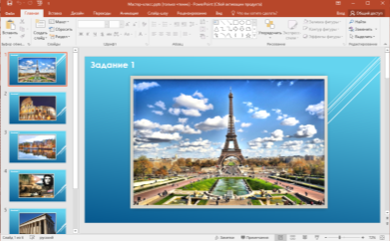

- Сохраняем презентацию как рисунки в формате .JPEG
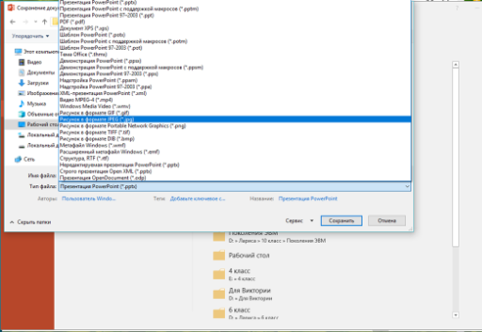
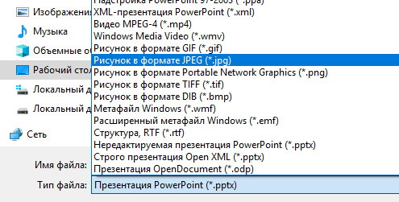
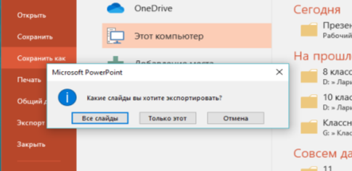

Должно получиться так:

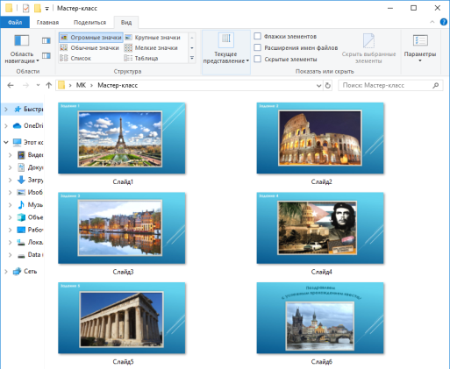

- Заходим на сайт https://www.learnis.ru/
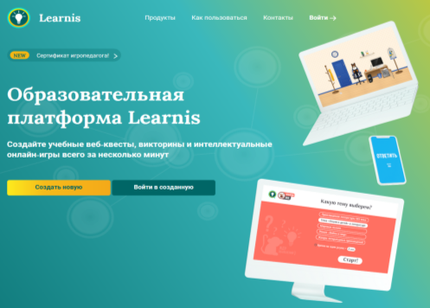

Регистрируемся на сайте. Вносим имя, электронный адрес, придумываем пароль.

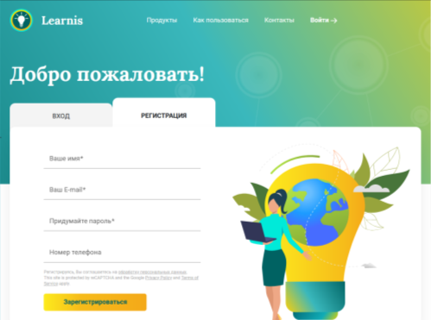
- После регистрации попадаем в Личный кабинет и щелкаем по кнопке Создать:
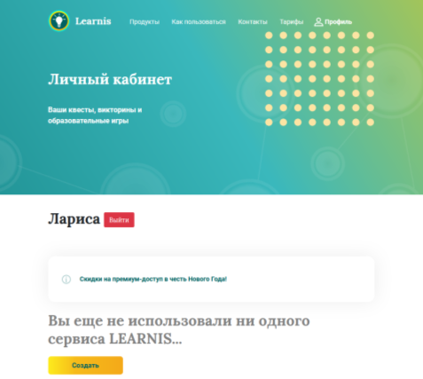

- Предлагают набор инструментов. Выбираем Веб-квест Создать игру:
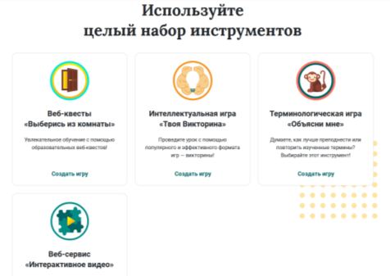

- Выбираем комнату и загружаем задания:
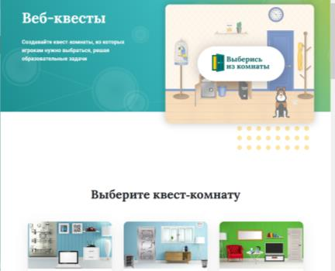

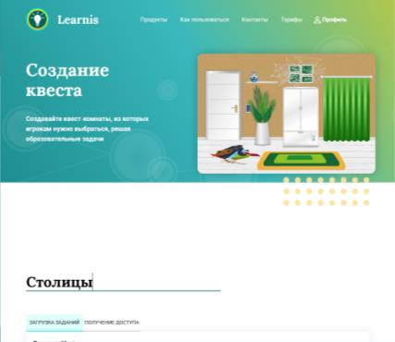
Напишите название квеста

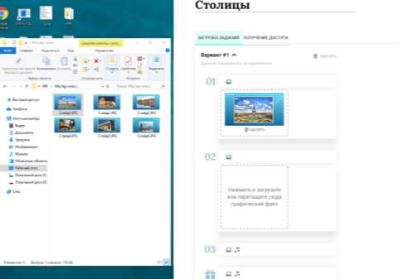
Вставьте задания

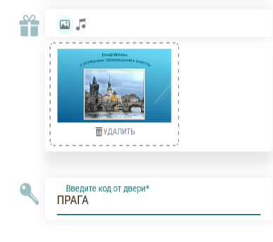
Введите КОД, который необходимо внести участникам
Загрузите сертификат о прохождении квеста
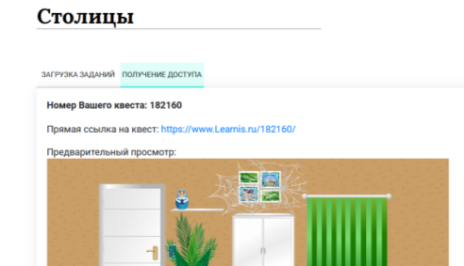
После внесения всех заданий, у вас появляется ссылка на квест, которой вы можете поделиться со своими учащимися

